1. Пояснительная записка

Рабочая программа по предмету «Физика» для обучающихся 10-11 классов составлена на основании нормативных документов:

Федеральный уровень
1. Федерального закона РФ «Об образовании в Российской Федерации от 29.12.2012 г. № 273 (с изменениями и дополнениями);
2. Федерального государственного образовательного стандарта среднего общего образования, утверждённого приказом Министерства образования и науки Российской Федерации от 17.05.2012 г. № 413 (ред. от 29.06.2017) «Об утверждении федерального государственного образовательного стандарта среднего общего образования»;
3. Федерального перечня учебников, допущенных к использованию при реализации имеющих государственную аккредитацию образовательных программ начального общего, основного общего и среднего общего образования организациями, осуществляющими образовательную деятельность, утверждённого приказом Министерства просвещения Российской Федерации от 20.05.2020г. №254 «Об утверждении федерального перечня учебников, допущенных к использованию при реализации имеющих государственную аккредитацию образовательных программ начального общего, основного общего. среднего общего образования организациями, осуществляющими образовательную деятельность»;
4. Приказа Министерства просвещения Российской Федерации от 23.12.2020 № 766 «О внесении изменений в Федеральный перечень учебников, допущенных к использованию при реализации имеющих государственную аккредитацию образовательных программ начального общего, основного общего, среднего общего образования организациями, осуществляющими образовательную деятельность, утверждённый приказом Министерства просвещения Российской Федерации от 20.05.2020 № 254»;
5. Перечня организаций, осуществляющих выпуск учебных пособий, которые допускаются к использованию при реализации имеющих государственную аккредитацию образовательных программ начального общего, основного общего, среднего общего образования, утверждённого приказом Министерства образования и науки Российской Федерации от 09.06.2016г №699 « Об утверждении перечня организаций, осуществляющих выпуск учебных пособий, которые допускаются к использованию при реализации имеющих государственную аккредитацию образовательных программ образовательных программ начального общего, основного общего, среднего общего образования»;
6. Порядка организации и осуществления образовательной деятельности по основным образовательным программам – образовательным программам начального общего, основного общего и среднего общего образования, утверждённого приказом Министерства просвещения Российской Федерации от 22.03.2021 № 115;
7. Санитарными правилами СП 2.4.3648-20 «Санитарно – эпидемиологические требования к организациям воспитания и обучения, отдыха и оздоровления детей и молодёжи», утверждёнными Постановлением Главного государственного санитарного врача Российской Федерации от 28.09.2020 г. № 28;
8. Санитарными правилами и нормами СанПиН 1.2.3685-21 «Гигиенические нормативы и требования к обеспечению безопасности и (или) безвредности для человека факторов среды обитания», утверждёнными Постановлением Главного государственного санитарного врача Российской Федерации от 28.01.2021 №2;

1.Общая характеристика предмета. Описание места учебного предмета в учебном плане
Примерная программа учебного предмета «Физика» направлена на формирование у обучающихся функциональной грамотности и метапредметных умений через выполнение исследовательской и практической деятельности.
В системе естественно-научного образования физика как учебный предмет занимает важное место в формировании научного мировоззрения и ознакомления обучающихся с методами научного познания окружающего мира, а также с физическими основами современного производства и бытового технического окружения человека; в формировании собственной позиции по отношению к физической информации, полученной из разных источников.
Успешность изучения предмета связана с овладением основами учебно-исследовательской деятельности, применением полученных знаний при решении практических и теоретических задач.
В соответствии с ФГОС СОО образования физика может изучаться на базовом и углубленном уровнях.
Изучение физики на углубленном уровне включает расширение предметных результатов и содержание, ориентированное на подготовку к последующему профессиональному образованию.
Изучение предмета на углубленном уровне позволяет сформировать у обучающихся физическое мышление, умение систематизировать и обобщать полученные знания, самостоятельно применять полученные знания для решения практических и учебно-исследовательских задач; умение анализировать, прогнозировать и оценивать с позиции экологической безопасности последствия бытовой и производственной деятельности человека, связанной с использованием источников энергии.
В основу изучения предмета «Физика» на базовом и углубленном уровнях в части формирования у обучающихся научного мировоззрения, освоения общенаучных методов познания, а также практического применения научных знаний заложены межпредметные связи в области естественных, математических и гуманитарных наук.

2.Авторы программы: О.А. Крысанова, Г.Я. Мякишев. – из сб. Крысанова, О.А. Физика. Углубленный уровень. 10-11 классы : рабочая программа к линии УМК Г.Я. Мякишева : учебно-методическое пособие / О.А. Крысанова, Г.Я. Мякишев. – М. : Дрофа, 2019. – 78 с.
3.Количество учебных часов:
10 класс – 175 часов; контрольных работ: 9; лабораторных работ: 5;
11 класс – 170 часов; контрольных работ: 8; лабораторных работ: 7.
4. Учебно-методический комплект
Составляющие УМК | Название | Автор | Год издания | Издательство
Учебник | Физика 10 класс  Механика.  Углубленный уровень. | Г.Я. Мякишев,  А.З. Синяков. | 2018 | Дрофа
Учебник | Физика 10 класс  Молекулярная физика.  Термодинамика.  Углубленный уровень. | Г.Я. Мякишев,  А.З. Синяков. | 2018 | Дрофа
Учебник | Физика 10-11 класс  Электродинамика.  Углубленный уровень. | Г.Я. Мякишев,  А.З. Синяков. | 2018 | Дрофа
Учебник | Физика 11 класс  Колебания и волны.  Углубленный уровень. | Г.Я. Мякишев,  А.З. Синяков. | 2018 | Дрофа
Учебник | Физика 11 класс  Оптика. Квантовая физика.  Углубленный уровень. | Г.Я. Мякишев,  А.З. Синяков. | 2018 | Дрофа
Учебник | Физика 10 класс | Г.Я. Мякишев, Б.Б. Буховцев, Н.Н. Сотский. | 2018 | Дрофа
Учебник | Физика 11 класс | Г.Я. Мякишев, Б.Б. Буховцев, Н.Н. Чаругин. | 2018 | Дрофа

2. Планируемые результаты освоения конкретного учебного предмета, курса
Личностные
- сформированность познавательных интересов, интеллектуальных и творческих способностей учащихся;
- убежденность в возможности познания природы, в необходимости разумного использования достижений науки и технологий для дальнейшего развития человеческого общества, уважения к творцам науки и техники, отношение к физике как к элементу общечеловеческой культуры;
- самостоятельность в приобретении новых знаний и практических умений;
- готовность к выбору жизненного пути в соответствии с собственными интересами и возможностями;
- мотивация образовательной деятельности школьников на основе личностно- ориентированного подхода;
- формирование ценностных отношений друг к другу, к учителю, к авторам открытий и изобретений, к результатам обучения.

Метапредметные

- Регулятивные универсальные учебные действия
Выпускник научится:
- самостоятельно определять цели, задавать параметры и критерии, по которым можно определить, что цель достигнута;
- оценивать возможные последствия достижения поставленной цели в деятельности, собственной жизни и жизни окружающих людей, основываясь на соображениях этики и морали;
- ставить и формулировать собственные задачи в образовательной деятельности и жизненных ситуациях;
- оценивать ресурсы, в том числе время и другие нематериальные ресурсы, необходимые для достижения поставленной цели;
- выбирать путь достижения цели, планировать решение поставленных задач, оптимизируя материальные и нематериальные затраты;
- организовывать эффективный поиск ресурсов, необходимых для достижения поставленной цели;
- сопоставлять полученный результат деятельности с поставленной заранее целью.

2. Познавательные универсальные учебные действия
Выпускник научится:
- искать и находить обобщенные способы решения задач, в том числе, осуществлять развернутый информационный поиск и ставить на его основе новые (учебные и познавательные) задачи;
- критически оценивать и интерпретировать информацию с разных позиций, распознавать и фиксировать противоречия в информационных источниках;
- использовать различные модельно-схематические средства для представления существенных связей и отношений, а также противоречий, выявленных в информационных источниках;
- находить и приводить критические аргументы в отношении действий и суждений другого; спокойно и разумно относиться к критическим замечаниям в отношении собственного суждения, рассматривать их как ресурс собственного развития;
- выходить за рамки учебного предмета и осуществлять целенаправленный поиск возможностей для широкого переноса средств и способов действия;
- выстраивать индивидуальную образовательную траекторию, учитывая ограничения со стороны других участников и ресурсные ограничения;
- менять и удерживать разные позиции в познавательной деятельности.

- Коммуникативные универсальные учебные действия
Выпускник научится:
- осуществлять деловую коммуникацию как со сверстниками, так и со взрослыми (как внутри образовательной организации, так и за ее пределами), подбирать партнеров для деловой коммуникации исходя из соображений результативности взаимодействия, а не личных симпатий;
- при осуществлении групповой работы быть как руководителем, так и членом команды в разных ролях (генератор идей, критик, исполнитель, выступающий, эксперт и т.д.);
- координировать и выполнять работу в условиях реального, виртуального и комбинированного взаимодействия;
- развернуто, логично и точно излагать свою точку зрения с использованием адекватных (устных и письменных) языковых средств;
- распознавать конфликтогенные ситуации и предотвращать конфликты до их активной фазы, выстраивать деловую и образовательную коммуникацию, избегая личностных оценочных суждений.

Предметные

10 класс
Выпускник на углубленном уровне научится:
- объяснять и анализировать роль и место физики в формировании современной научной картины мира, в развитии современной техники и технологий, в практической деятельности людей;
- характеризовать взаимосвязь между физикой и другими естественными науками;
- характеризовать системную связь между основополагающими научными понятиями: пространство, время, материя (вещество, поле), движение, сила, энергия;
Выпускник на углубленном уровне получит возможность научиться:
- проверять экспериментальными средствами выдвинутые гипотезы, формулируя цель исследования, на основе знания основополагающих физических закономерностей и законов;
- описывать и анализировать полученную в результате проведенных физических экспериментов информацию, определять ее достоверность;
- понимать и объяснять системную связь между основополагающими научными понятиями: пространство, время, материя (вещество, поле), движение, сила, энергия;

11 класс
Выпускник на углубленном уровне научится:
- понимать и объяснять целостность физической теории, различать границы ее применимости и место в ряду других физических теорий;
- владеть приемами построения теоретических доказательств, а также прогнозирования особенностей протекания физических явлений и процессов на основе полученных теоретических выводов и доказательств;
- самостоятельно конструировать экспериментальные установки для проверки выдвинутых гипотез, рассчитывать абсолютную и относительную погрешности;
- самостоятельно планировать и проводить физические эксперименты;
- решать практико-ориентированные качественные и расчетные физические задачи с опорой как на известные физические законы, закономерности и модели, так и на тексты с избыточной информацией;
- объяснять границы применения изученных физических моделей при решении физических и межпредметных задач;
- выдвигать гипотезы на основе знания основополагающих физических закономерностей и законов;
- характеризовать глобальные проблемы, стоящие перед человечеством: энергетические, сырьевые, экологические, и роль физики в решении этих проблем;
- объяснять принципы работы и характеристики изученных машин, приборов и технических устройств;
- объяснять условия применения физических моделей при решении физических задач, находить адекватную предложенной задаче физическую модель, разрешать проблему как на основе имеющихся знаний, так и при помощи методов оценки.

Выпускник на углубленном уровне получит возможность научиться:
- решать экспериментальные, качественные и количественные задачи олимпиадного уровня сложности, используя физические законы, а также уравнения, связывающие физические величины;
- анализировать границы применимости физических законов, понимать всеобщий характер фундаментальных законов и ограниченность использования частных законов;
- формулировать и решать новые задачи, возникающие в ходе учебно-исследовательской и проектной деятельности;
- усовершенствовать приборы и методы исследования в соответствии с поставленной задачей;
- использовать методы математического моделирования, в том числе простейшие статистические методы для обработки результатов эксперимента.

3. Содержание учебного предмета
Физика и естественно-научный метод познания природы
Физика – фундаментальная наука о природе. Научный метод познания мира. Взаимосвязь между физикой и другими естественными науками. Методы научного исследования физических явлений. Погрешности измерений физических величин. Моделирование явлений и процессов природы. Закономерность и случайность. Границы применимости физического закона. Физические теории и принцип соответствия. Роль и место физики в формировании современной научной картины мира, в практической деятельности людей. Физика и культура.

10 Класс

Механика
Предмет и задачи классической механики. Кинематические характеристики механического движения. Модели тел и движений. Равноускоренное прямолинейное движение, свободное падение. движение тела, брошенного под углом к горизонту. Движение точки по окружности. Поступательное и вращательное движение твердого тела.
Взаимодействие тел. Принцип суперпозиции сил. Инерциальная система отсчета. Законы механики Ньютона. Законы Всемирного тяготения, Гука, сухого трения. Движение небесных тел и их искусственных спутников. Явления, наблюдаемые в неинерциальных системах отсчета.
Импульс силы. Закон изменения и сохранения импульса. Работа силы. Закон изменения и сохранения энергии.
Равновесие материальной точки и твердого тела. Условия равновесия твердого тела в инерциальной системе отсчета. Момент силы. Равновесие жидкости и газа. Движение жидкостей и газов. Закон сохранения энергии в динамике жидкости и газа.
Механические колебания и волны. Амплитуда, период, частота, фаза колебаний. Превращения энергии при колебаниях. Вынужденные колебания, резонанс.
Поперечные и продольные волны. Энергия волны. Интерференция и дифракция волн. Звуковые волны.

Молекулярная физика и термодинамика
Предмет и задачи молекулярно-кинетической теории (МКТ) и термодинамики.
Экспериментальные доказательства МКТ. Абсолютная температура как мера средней кинетической энергии теплового движения частиц вещества. Модель идеального газа. Давление газа. Связь между давлением и средней кинетической энергией поступательного теплового движения молекул идеального газа.
Модель идеального газа в термодинамике: уравнение Менделеева–Клапейрона, выражение для внутренней энергии. Закон Дальтона. Газовые законы.
Агрегатные состояния вещества. Фазовые переходы. Преобразование энергии в фазовых переходах. Насыщенные и ненасыщенные пары. Влажность воздуха. Модель строения жидкостей. Поверхностное натяжение. Модель строения твердых тел. Механические свойства твердых тел.
Внутренняя энергия. Работа и теплопередача как способы изменения внутренней энергии. Первый закон термодинамики. Адиабатный процесс. Второй закон термодинамики.
Преобразования энергии в тепловых машинах. КПД тепловой машины. Цикл Карно. Экологические проблемы теплоэнергетики.

Электродинамика
Предмет и задачи электродинамики. Электрическое взаимодействие. Закон сохранения электрического заряда. Закон Кулона. Напряженность и потенциал электростатического поля. Принцип суперпозиции электрических полей. Разность потенциалов. Проводники и диэлектрики в электростатическом поле. Электрическая емкость. Конденсатор. Энергия электрического поля.
Постоянный электрический ток. Электродвижущая сила (ЭДС). Закон Ома для полной электрической цепи. Электрический ток в металлах, электролитах, полупроводниках, газах и вакууме. Плазма. Электролиз. Полупроводниковые приборы. Сверхпроводимость.

11 Класс

Электродинамика

Магнитное поле. Вектор магнитной индукции. Принцип суперпозиции магнитных полей. Магнитное поле проводника с током. Действие магнитного поля на проводник с током и движущуюся заряженную частицу. Сила Ампера и сила Лоренца.
Поток вектора магнитной индукции. Явление электромагнитной индукции. Закон электромагнитной индукции. ЭДС индукции в движущихся проводниках. Правило Ленца. Явление самоиндукции. Индуктивность. Энергия электромагнитного поля. Магнитные свойства вещества.
Электромагнитные колебания. Колебательный контур. Свободные электромагнитные колебания. Вынужденные электромагнитные колебания. Резонанс. Переменный ток. Конденсатор и катушка в цепи переменного тока. Производство, передача и потребление электрической энергии. Элементарная теория трансформатора.
Электромагнитное поле. Вихревое электрическое поле. Электромагнитные волны. Свойства электромагнитных волн. Диапазоны электромагнитных излучений и их практическое применение. Принципы радиосвязи и телевидения.
Геометрическая оптика. Прямолинейное распространение света в однородной среде. Законы отражения и преломления света. Полное внутреннее отражение. Оптические приборы.
Волновые свойства света. Скорость света. Интерференция света. Когерентность. Дифракция света. Поляризация света. Дисперсия света. Практическое применение электромагнитных излучений.

Основы специальной теории относительности
Инвариантность модуля скорости света в вакууме. Принцип относительности Эйнштейна. Пространство и время в специальной теории относительности. Энергия и импульс свободной частицы. Связь массы и энергии свободной частицы. Энергия покоя.

Квантовая физика. Физика атома и атомного ядра
Предмет и задачи квантовой физики.
Тепловое излучение. Распределение энергии в спектре абсолютно черного тела.
Гипотеза М. Планка о квантах. Фотоэффект. Опыты А.Г. Столетова, законы фотоэффекта. Уравнение А. Эйнштейна для фотоэффекта.
Фотон. Опыты П.Н. Лебедева и С.И. Вавилова. Гипотеза Л. де Бройля о волновых свойствах частиц. Корпускулярно-волновой дуализм. Дифракция электронов. Давление света. Соотношение неопределенностей Гейзенберга.
Модели строения атома. Объяснение линейчатого спектра водорода на основе квантовых постулатов Н. Бора. Спонтанное и вынужденное излучение света.
Состав и строение атомного ядра. Изотопы. Ядерные силы. Дефект массы и энергия связи ядра.
Закон радиоактивного распада. Ядерные реакции, реакции деления и синтеза. Цепная реакция деления ядер. Ядерная энергетика. Термоядерный синтез.
Элементарные частицы. Фундаментальные взаимодействия. Ускорители элементарных частиц.

4. Тематическое планирование 10 (углубленный уровень) класс (175 часов)

№ раздела и тем | Наименование разделов и тем | Учебные часы | Контрольные работы  (в соответствии со спецификой предмета, курса) | Практическая часть  (в соответствии со спецификой предмета, курса)
 | Физика и методы научного познания | 2
 | Кинематика | 20 | 1
 | Динамика | 22 | 1 | 1
 | Законы сохранения в механике | 15 | 1 | 1
 | Статика | 6 | 1
 | Молекулярная физика | 28 | 1 | 1
 | Основы термодинамики | 16 | 1
 | Электростатика | 20 | 1
 | Законы постоянного тока | 14 | 1 | 2
 | Электрический ток в различных средах | 14 | 1
 | Физический практикум | 10
 | Повторение | 5
 | Резерв | 3
 | Итого: | 175 | 9 | 5

Тематическое планирование 11 (углубленный уровень) класс (170 часов)

№ раздела и тем | Наименование разделов и тем | Учебные часы | Контрольные работы  (в соответствии со спецификой предмета, курса) | Практическая часть  (в соответствии со спецификой предмета, курса)
 | Основы электродинамики (продолжение) | 19 | 1 | 2
 | Колебания и волны | 38 | 2 | 1
 | Оптика | 34 | 2 | 4
 | Квантовая физика | 39 | 2
 | Физический практикум | 10
 | Повторение курса физики | 27 | 1
 | Резерв | 3
 | Итого: | 170 | 8 | 7

5. Календарно-тематическое планирование 10 (углубленный уровень) класс

№  урока | Дата проведения урока |  | Тема урока
 | план | факт
МЕХАНИКА (65 час)
Раздел 1. Физика и методы научного познания (2 час)
1/1 |  |  | 1.Физика как наука
2/2 |  |  | 2. Физические законы и теории
Кинематика (20 час)
Раздел 2. Кинематика точки (16 час)
3/1 |  |  | 1.Общие сведения о движении. Материальная точка. Поступательное движение.
4/2 |  |  | 2. Положение тела в пространстве. Система координат. Радиус-вектор.
5/3 |  |  | 3. Векторные величины и действия над векторами.
6/4 |  |  | 4. Проекция вектора на координатные оси
7/5 |  |  | 5.Способы описания движения. Система отсчета.
8/6 |  |  | 6.Прямолинейное равномерное движение. Скорость.
9/7 |  |  | 7. Перемещение
10/8 |  |  | 8. Уравнение равномерного прямолинейного движения точки.
11/9 |  |  | 9.Графическое представление движения.
12/10 |  |  | 10.Скорость при неравномерном движении.
13/11 |  |  | 11. Относительность движения. Сложение скоростей.
14/12 |  |  | 12. Равноускоренное движение. Ускорение.
15/13 |  |  | 13. Уравнение движения с постоянным ускорением.
16/14 |  |  | 14.Свободное падение тел.
17/15 |  |  | 15. Баллистическое движение.
18/16 |  |  | 16.Решение задач
 |  |  | Раздел 3. Кинематика твердого тела (4 час)
19/1 |  |  | 1.Движение тела по окружности. Вращательное движение.
20/2 |  |  | 2. Решение задач
21/3 |  |  | 3. Обобщение темы « Кинематика»
22/4 |  |  | 4.Контрольная работа №1  по теме «Кинематика»
Динамика (22 час)
Раздел 4. Законы динамики Ньютона (10 час)
23/1 |  |  | 1.Тела и их окружение.
24/2 |  |  | 2. Первый закон Ньютона. Инерция
25/3 |  |  | 3.Сила
26/4 |  |  | 4. Второй закон Ньютона.
27/5 |  |  | 5.Инертность. Масса.
28/6 |  |  | 6.Третий закон Ньютона
29/7 |  |  | 7.Инерциальные системы отсчета.
30/8 |  |  | 8.Решение задач
31/ 9 |  |  | 9. Решение задач
32/10 |  |  | 10. Обобщение темы « Законы Ньютона»
 |  |  | Раздел 5. Силы в механике (12 час)
33/ 1 |  |  | 1.Силы в природе
34/2 |  |  | 2. Закон всемирного тяготения
35/3 |  |  | 3. Сила тяжести. Вес тела. Невесомость.
36/4 |  |  | 4.Искусственные спутники Земли. Первая космическая скорость.
37/5 |  |  | 5.Деформация Сила упругости.
38/6 |  |  | 6.Закон Гука.
39/7 |  |  | 7.Лабораторная работа №1 « Изучение движения тела под действием силы упругости и силы тяжести»
40/8 |  |  | 8. Сила трения.
41/9 |  |  | 9. Сила сопротивления при движении тел в жидкостях и газах.
42/10 |  |  | 10.Обобщение темы « Силы в природе»
43/11 |  |  | 11.Решение задач на применение законов динамики
44/12 |  |  | 12.Контрольная работа №2  по теме « Динамика»
Законы сохранения в механике
Раздел 6. Законы сохранения импульса и энергии (15 час)
45/1 |  |  | 1.Сила и импульс.
46/2 |  |  | 2.Закон сохранения импульса
47/3 |  |  | 3.Реактивное движение
48/4 |  |  | 4.Решение задач  П.
49/5 |  |  | 5.Успехи в освоении космического пространства.
50/6 |  |  | 6. Работа силы.
51/7 |  |  | 7. Мощность.
52/8 |  |  | 8.Энергия. Кинетическая энергия.
53/9 |  |  | 9. Работа силы тяжести. Потенциальная энергия.
54/10 |  |  | 10. Работа силы упругости.
55/11 |  |  | 11.Закон сохранения в механике.
56/12 |  |  | 12. .Лабораторная работа №2  « Изучение закона сохранения энергии»
57/13 |  |  | 13.Решение задач на закон сохранения энергии
58/14 |  |  | 14. Обобщение темы « Законы сохранения»
59/15 |  |  | 15. Контрольная работа №3  « Законы сохранения в механике»
Статика
Раздел 7. Равновесие абсолютно твердых тел
60/1 |  |  | 1.Равновесие тел.
61/2 |  |  | 2.Первое условие равновесия тела.
62/3 |  |  | 3.Момент силы. Второе условие равновесия тела
63/4 |  |  | 4.Решение задач
64/5 |  |  | 5. Повторительно-обобщающий урок по разделу « Механика»
65/6 |  |  | 6. Контрольная работа №4  по теме « Механика»
МОЛЕКУЛЯРНАЯ ФИЗИКА. ТЕПЛОВЫЕ ЯВЛЕНИЯ. (43 час)
Раздел 8. Основы молекулярно-кинетической теории (11 час)
66/1 |  |  | 1.Строение вещества. Молекула.
67/2 |  |  | 2. .Основные положения МКТ.
68/3 |  |  | 3.Масса молекул. Количество вещества.
69/4 |  |  | 4.Решение задач
70/5 |  |  | 5. Силы взаимодействия молекул. Строение твердых, жидких и газообразных тел
71/6 |  |  | 6. Идеальный газ в МКТ.
72/7 |  |  | 7. Среднее значение квадрата скорости молекул.
73/8 |  |  | 8.Основное уравнение молекулярно-кинетической теории газов.
74/9 |  |  | 9. Решение задач
75/10 |  |  | 10.Обобщение темы « МКТ газов»
76/11 |  |  | 11.Самостоятельная работа по теме « МКТ газов»
 |  |  | Раздел 9. Температура. Энергия теплового движения молекул. (6 час)
77/1 |  |  | 1. Температура. Энергия теплового движения молекул.
78/2 |  |  | 2.Определение температуры.
79/3 |  |  | 3.Абсолютная температура. Температура – мера средней кинетической энергии молекул.
80/4 |  |  | 4.Решение задач
81/5 |  |  | 5. Измерение скоростей молекул газа.
82/6 |  |  | 6. Решение задач
 |  |  | Раздел 10. Уравнение состояния идеального газа. Газовые законы (6 час)
83/1 |  |  | 1.Уравнение состояния идеального газа.
84/2 |  |  | 2.Газовые законы.
85/3 |  |  | 3. Решение задач
86/4 |  |  | 4. .Лабораторная работа №3  «Опытная проверка закона Гей-Люссака»
87/5 |  |  | 5. Обобщающее занятие по теме  « Газовые законы»
88/6 |  |  | 6. Самостоятельная работа по теме « Газовые законы»
 |  |  | Раздел 11.Взаимные превращения жидкостей и газов (5 час)
89/1 |  |  | 1. Насыщенный пар. Зависимость давления насыщенного пара от температуры.
90/2 |  |  | 2.Влажность воздуха и её измерение
91/3 |  |  | 3.Поверхностное натяжение.
92/4 |  |  | 4. Решение задач. Обобщение темы « Молекулярная физика»
93/5 |  |  | 5. Контрольная работа №5  по теме «Молекулярная физика»
 |  |  | Раздел 12.Твердые тела (2 час)
94/1 |  |  | 1.Свойства твердых тел с точки зрения МКТ.
95/2 |  |  | 2. Кристаллические и аморфные тела.
 |  |  | Раздел 13. Основы термодинамики (14 час)
96/1 |  |  | 1. Внутренняя энергия
97/2 |  |  | 2.Работа в термодинамике
98/3 |  |  | 3. Количество теплоты.
99/4 |  |  | 4.Первый закон термодинамики
100/5 |  |  | 5.Решение задач
101/6 |  |  | 6.Применение первого закона термодинамики к изопроцессам.
102/7 |  |  | 7.Решение задач
103/8 |  |  | 8.Необратимость процессов в природе.
104/9 |  |  | 9.Решение задач
105/10 |  |  | 10.Принцип действия тепловых двигателей. КПД тепловых двигателей.
106/11 |  |  | 11.Значение тепловых двигателей
107/12 |  |  | 12.Решение задач по термодинамике.
108/13 |  |  | 13.Обобщающее занятие по теме  «Основы термодинамики»
109/14 |  |  | 14. Контрольная работа №6 по теме «Основы термодинамики»
ОСНОВЫ ЭЛЕКТРОДИНАМИКИ (48 час)
Раздел 14. Электростатика (20 час)
110/1 |  |  | 1.Электрический заряд и элементарные частицы. Заряженные частицы.
111/2 |  |  | 2.Закон Кулона
112/3 |  |  | 3.Решение задач на закон Кулона
113/4 |  |  | 4.Электрическое поле
114/5 |  |  | 5.Силовая характеристика электрического поля.
115/6 |  |  | 6.Решение задач
116/7 |  |  | 7.Проводники в электростатическом поле.
117/8 |  |  | 8.Диэлектрики в электростатическом поле.
118/9 |  |  | 9.Поляризация диэлектриков
119/10 |  |  | 10.Потенциальная энергия заряженного тела в однородном электростатическом поле.
120/11 |  |  | 11.Решение задач
121/12 |  |  | 12.Потенциал электростатического поля, разность потенциалов.
122/13 |  |  | 13.Связь между напряженностью поля и напряжением.
123/14 |  |  | 14.Решение задач
124/15 |  |  | 15.Электроемкость Единицы электроемкости.
125/16 |  |  | 16.Конденсаторы
126/17 |  |  | 17.Решение задач
127/18 |  |  | 18.Обобщение по теме «Электрическое поле»
128/19 |  |  | 19.Решение задач
129/20 |  |  | 20.Контрольная работа №7 по теме «Электрическое поле»
 |  |  | Раздел 15. Законы постоянного тока (14 час)
130/1 |  |  | 1.Электрический ток. Сила тока.
131/ 2 |  |  | 2. Закон Ома для участка цепи.
132/3 |  |  | 3. Последовательное и параллельное соединения проводников.
133/4 |  |  | 4. Решение задач.
134/5 |  |  | 5. Работа и мощность постоянного тока.
135/6 |  |  | 6. Решение задач
136/7 |  |  | 7. .Лабораторная работа №4  «Изучение последовательного и параллельного соединений проводников»
137/8 |  |  | 8.ЭДС. Закон Ома для полной цепи
138/9 |  |  | 9. Решение задач
139/10 |  |  | 10. Решение задач
140/11 |  |  | 11. .Лабораторная работа №5  «Измерение внутреннего сопротивления и ЭДС источника»
141/12 |  |  | 12. Решение задач
142/13 |  |  | 13. Обобщение темы «Законы постоянного тока»
143/14 |  |  | 14. Контрольная работа №7 по теме «Законы постоянного тока»
 |  |  | Раздел №16. Электрический ток в различных средах» (14 час)
144/1 |  |  | 1.Электрическая проводимость различных веществ. Электронная проводимость металлов.
145/2 |  |  | 2. Зависимость сопротивления проводника от температуры. Сверхпроводимость.
146/3 |  |  | 3. Электрический ток в полупроводниках.
147/4 |  |  | 4.Электрическая проводимость полупроводников при наличии примесей. р-n- переход.
148/5 |  |  | 5. Полупроводниковый диод. Транзистор.
149/6 |  |  | 6. Решение задач
150/7 |  |  | 7.Применение полупроводниковых приборов.
151/8 |  |  | 8.Электрический ток в вакууме. Электронно-лучевая трубка.
152/9 |  |  | 9.Электрический ток в жидкостях.
153/10 |  |  | 10.Решение задач
154/11 |  |  | 11.Решение задач
155/12 |  |  | 12. Электрический ток в газах. Плазма.
156/13 |  |  | 13.Обобщение по теме «Электрический ток в различных средах»
157/14 |  |  | 14. Контрольная работа №8 по теме «Электрический ток в различных средах»
 |  |  | Физический практикум (10 час)
158/1 |  |  | 1. Физический практикум
159/2 |  |  | 2. Физический практикум
160/3 |  |  | 3. Физический практикум
161/4 |  |  | 4. Физический практикум
162/5 |  |  | 5. Физический практикум
163/6 |  |  | 6. Физический практикум
164/7 |  |  | 7. Физический практикум
165/8 |  |  | 8. Физический практикум
166/9 |  |  | 9 Физический практикум
167/10 |  |  | 10. Физический практикум
168-172 |  |  | Повторение (5 часов)
173-175 |  |  | Резерв

Календарно-тематическое планирование 11 (углубленный уровень) класс

№  урока | Дата проведения урока |  | Тема урока
 | план | факт
ОСНОВЫ ЭЛЕКТРОДИНАМИКИ (продолжение)
Раздел 1. Магнитное поле (9 час)
1/1 |  |  | 1. Взаимодействие токов. Магнитное поле.  П.1
2/2 |  |  | 2. Магнитная индукция. Вихревое магнитное поле. Сила Ампера.  П.2,3
3/3 |  |  | 3. Электроизмерительные приборы. Громкоговоритель  П.4,5
4/4 |  |  | 4. .Лабораторная работа №1  « Наблюдение действия магнитного поля на ток»
5/5 |  |  | 5. Сила Лоренца  П.6
6/6 |  |  | 6. Решение задач
7/7 |  |  | 7. Магнитные свойства вещества  П. 7
8/8 |  |  | 8. Решение задач
9/9 |  |  | 9. Самостоятельная работа
 |  |  | Раздел 2. Электромагнитная индукция (10 час)
10/1 |  |  | 1.Электромагнитная индукция. Магнитный поток.  П.8,9
11/2 |  |  | 2.Направление индукционного тока.  П.10
12/3 |  |  | 3.Закон электромагнитной индукции.  П.11
13/4 |  |  | 4. .Лабораторная работа №2  «Изучение явления электромагнитной индукции»
14/5 |  |  | 5.Вихревое электрическое поле. ЭДС индукции в движущихся проводниках.  П.12,13
15/6 |  |  | 6.Самоиндукция. Индуктивность.  П.15
16/7 |  |  | 7.Энергия магнитного поля  П.16
17/8 |  |  | 8.Электромагнитное поле  П.17
18/9 |  |  | 9. Решение задач
19/10 |  |  | 10.Обобщение темы «Электромагнитная индукция»  К.Р. №1 «Электромагнитная индукция»
КОЛЕБАНИЯ И ВОЛНЫ
Раздел 3. Механические колебания (7 час)
20/1 |  |  | 1.Свободные и вынужденные колебания. Условия возникновения колебаний.  П.18,19
21/2 |  |  | 2.Динамика колебательного движения.  П.20
22/3 |  |  | 3.Гармонические колебания  П.22
23/4 |  |  | 4.Фаза колебаний.  П.23
24/5 |  |  | 5. .Лабораторная работа №3  «Определение ускорения свободного падения»
25/6 |  |  | 6.Энергия колебательного движения.  П.24
26/7 |  |  | 7.Вынужденные колебания. Резонанс  П.25,26
 |  |  | Раздел 4. Электромагнитные колебания (10 час)
27/1 |  |  | 1.Свободные и вынужденные электромагнитные колебания. Колебательный контур.  П.27,28
28/2 |  |  | 2.Аналогия между механическими и электромагнитными колебаниями.  П.29
29/3 |  |  | 3.Уравнения, описывающие процессы в колебательном контуре.  П.30
30/4 |  |  | 4.Период свободных электрических колебаний.  П.30
31/5 |  |  | 5.Решение задач
32/6 |  |  | 6.Переменный электрический ток.  П.31
33/7 |  |  | 7.Активное, емкостное и индуктивное сопротивления в цепи переменного тока  П.32,33,34
34/8 |  |  | 8.Электрический резонанс  П.35,
35/9 |  |  | 9.Генератор на транзисторе. Автоколебания.  П.36
36/10 |  |  | 10. Решение задач.
 |  |  | Раздел 5. Производство, передача и использование электрической энергии (5 час)
37/1 |  |  | 1.Генерирование электрической энергии.  П.37-41
38/2 |  |  | 2.Трансформаторы.  П.38
39/3 |  |  | 3.Решение задач
40/4 |  |  | 4.Обобщающее занятие
41/5 |  |  | 5.Контрольная работа №2  по теме «Электромагнитные колебания»
 |  |  | Раздел 6. Механические волны (5 час)
42/1 |  |  | 1.Механические волны. Распространение механических волн.  П.42,43
43/2 |  |  | 2.Длина волны. Скорость волны.  П.44
44/3 |  |  | 3.Уравнение бегущей волны. Волны в среде  П.45,46
45/4 |  |  | 4.Звуковые волны. Звук.  П.47
46/5 |  |  | 5. Решение задач
 |  |  | Раздел 7. Электромагнитные волны (11 час)
47/1 |  |  | 1.Электромагнитные волны  П.48
48/2 |  |  | 2.Экспериментальное обнаружение и свойства электромагнитных волн.  П.49.54
49/3 |  |  | 3. Плотность потока электромагнитного излучения.  П.50
50/4 |  |  | 4. Изобретение радио А.С. Поповым. Принципы радиосвязи  П.51,52
51/5 |  |  | 5.Модуляция и детектирование. Простейший детекторный радио приемник  П.53
52/6 |  |  | 6. Решение задач
53/7 |  |  | 7.Распространение радиоволн. Радиолокация.  П.55,56
54/8 |  |  | 8. Решение задач
55/9 |  |  | 9. Телевидение. Развитие средств связи.  П.57,58
56/10 |  |  | 10.Обобщающее занятие
57/11 |  |  | 11. Контрольная работа №3  по теме « Электромагнитные волны»
Оптика
Раздел 8. Световые волны (23 час)
58/1 |  |  | 1.Развитие взглядов на природу света. Скорость света  П.59
59/2 |  |  | 2.Принцип Гюйгенса. Закон отражения света.  П.60
60/3 |  |  | 3.Закон преломления света  П.61
61/4 |  |  | 4. .Лабораторная работа №4  « Измерение показателя преломления стекла»
62/5 |  |  | 5.Полное отражение  П.62
63/6 |  |  | 6.Решение задач
64/7 |  |  | 7.Линза. Построение изображений, даваемых линзой  П.63,64
65/8 |  |  | 8.Линза. Построение изображений, даваемых линзой  П.63,64
66/9 |  |  | 9.Фотоаппарат. Проекционный аппарат
67/10 |  |  | 10.Глаз. Очки. Зрительная труба. Телескоп.
68/11 |  |  | 11.Формула тонкой линзы  П.65
69/12 |  |  | 12.Лабораторная работа №5  «Определение оптической силы линзы и фокусного расстояния собирающей линзы»
70/13 |  |  | 13.Решение задач
71/14 |  |  | 14.Контрольная работа №4  по теме «Геометрическая оптика»
72/15 |  |  | 15.Дисперсия света  П.66
73/16 |  |  | 16.Интерференция механических и световых волн.  П.67,68
74/17 |  |  | 17.Некоторые применения интерференции  П.69
75/18 |  |  | 18.Дифракция механических и световых волн  П.70.71
76/19 |  |  | 19.Дифракционная решетка  П.72
77/20 |  |  | 20. Решение задач
78/21 |  |  | 21. .Лабораторная работа №6  « Измерение длины световой волны»
79/22 |  |  | 22.Поляризация света.  П.73
80/23 |  |  | 23.Контрольная работа №5  по теме « Оптика»
 |  |  | Раздел 9. Элементы специальной теории относительности (5 час)
81/1 |  |  | 1.Законы электродинамики и принцип относительности  П.75
82/2 |  |  | 2.Постулаты теории относительности. Релятивистский закон сложения скоростей.  П.76,77
83/3 |  |  | 3.Основные следствия из постулатов теории относительности.  П.78
84/4 |  |  | 4.Релятивистская динамика.  П.79
85/5 |  |  | 5.Решение задач
 |  |  | Раздел 10. Излучение и спектры (6 час)
86/1 |  |  | 1.Виды излучений. Источники света.  П.80
87/2 |  |  | 2.Спектры и спектральный анализ  П.81-83
88/3 |  |  | 3. Лабораторная работа №7  « Наблюдение сплошного и линейчатого спектров»
89/4 |  |  | 4.Инфракрасное, ультрафиолетовое и рентгеновское излучения.  П84,85
90/5 |  |  | 5.Шкала электромагнитных излучений. Обобщающее занятие.  П.86
91/6 |  |  | 6. Решение задач
Квантовая физика
Раздел 11. Световые кванты (9 час)
92/1 |  |  | 1.Зарождение квантовой теории. Фотоэффект  П.87
93/2 |  |  | 2.Теория фотоэффекта  П.88
94/3 |  |  | 3.Решение задач
95/4 |  |  | 4.Фотоны  П.89
96/5 |  |  | 5.Применение фотоэффекта  П.90
97/6 |  |  | 6. Применение фотоэффекта  П.91
98/7 |  |  | 7.Химическое действие света  П.92
99/8 |  |  | 8.Решение задач
100/9 |  |  | 9. К.Р. №6 «СТО и кванты света»
 |  |  | Раздел 12. Атомная физика (6 час)
101/1 |  |  | 1. Строение атома  П.93
102/2 |  |  | 2.Квантовые постулаты Бора  П.94.95
103/3 |  |  | 3.Испускание и поглощение света атомами.
104/4 |  |  | 4.Вынужденное излучение света  П.96
105/5 |  |  | 5. Решение задач
106/6 |  |  | 6. Обобщающий урок «Создание квантовой теории»
 |  |  | Раздел 13. Физика атомного ядра (16 час)
107/1 |  |  | 1.Методы наблюдения и регистрации элементарных частиц  П.97
108/2 |  |  | 2.Открытие радиоактивности  П.98,99
109/3 |  |  | 3.Радиоактивные превращения  П.100
110/4 |  |  | 4.Закон радиоактивного распада  П.101.102
111/5 |  |  | 5. Решение задач
112/6 |  |  | 6.Открытие нейтрона. Состав ядра атома. Ядерные силы.  П.103.104
113/7 |  |  | 7.Энергия связи атомных ядер  П.105
114/8 |  |  | 8.Ядерные реакции  П.106
115/9 |  |  | 9.Решение задач
116/10 |  |  | 10.Деление ядер урана. Цепные ядерные реакции  П.107
117/11 |  |  | 11.Ядерный реактор  П.109
118/12 |  |  | 12. Решение задач
119/13 |  |  | 13.Термоядерные реакции. Применение ядерной энергии  П.110,111
120/14 |  |  | 14.Радиоактивные изотопы и их применение.  П112
121/15 |  |  | 15.Биологическое действие радиоактивных излучений  П113
122/16 |  |  | 16. Решение задач
 |  |  | Раздел 14. Элементарные частицы (5 час)
123/1 |  |  | 1.Этапы развития физики элементарных частиц  П.114
124/2 |  |  | 2.Открытие позитрона. Античастицы  П.115
125/3 |  |  | 3.Обобщающий урок « Развитие представлений о строении и свойствах вещества»
126/4 |  |  | 4. Решение задач
127/5 |  |  | 5.Контрольная работа №7  По теме «Квантовая физика»
 |  |  | Раздел 15. Значение физики для объяснения мира и развития производительных сил общества (3 час)
128/1 |  |  | 1. Современная физическая картина мира
129/2 |  |  | 2. Современная физическая картина мира
130/3 |  |  | 3. Современная физическая картина мира
 |  |  | Физический практикум (10 час)
131/1 |  |  | 1.Физический практикум
132/2 |  |  | 2.Физический практикум
133/3 |  |  | 3.Физический практикум
134/4 |  |  | 4.Физический практикум
135/5 |  |  | 5.Физический практикум
136/6 |  |  | 6.Физический практикум
137/7 |  |  | 7.Физический практикум
138/8 |  |  | 8.Физический практикум
139/9 |  |  | 9.Физический практикум
140/10 |  |  | 10.Физический практикум
 |  |  | Повторение курса физики (27 час)
141/1 |  |  | 1.Кинематика
142/2 |  |  | 2.Кинематика
143/3 |  |  | 3.Движение по окружности
144/4 |  |  | 4.Движение по окружности
145/5 |  |  | 5. Силы в природе
146/6 |  |  | 6. Силы в природе
147/7 |  |  | 7. Законы Ньютона
148/8 |  |  | 8.Закон сохранения энергии
149/9 |  |  | 9. Закон сохранения импульса
150/10 |  |  | 10. Колебания и волны
151/11 |  |  | 11. Колебания и волны
152/12 |  |  | 12. Электростатика
153/13 |  |  | 13. Электростатика
154/14 |  |  | 14.Расчет электрических цепей
155/15 |  |  | 15. Расчет электрических цепей
156/16 |  |  | 16. Расчет электрических цепей
157/17 |  |  | 17. Магнитное поле
158/18 |  |  | 18. Магнитное поле
159/19 |  |  | 19. Геометрическая оптика
160/20 |  |  | 20. Геометрическая оптика
161/21 |  |  | 21. Волновая оптика
162/22 |  |  | 22. Излучение и спектры
163/23 |  |  | 23. Атомная физика
164/24 |  |  | 24. Фотоэффект
165/25 |  |  | 25. Ядерная физика
166/26 |  |  | 26. Ядерная физика
167/27 |  |  | 27. Итоговая контрольная работа
 |  |  | Резерв (3 час)
168-170 |  |  | Резерв

Контроль знаний
10 (углубленный уровень) класс
Триместр  Формы и  виды контроля | 1 полугодие | 2 полугодие | Учебный год
 | Количество
Контрольная работа | 5 | 4 | 9
Лабораторная работа | 3 | 2 | 5

11 (углубленный уровень) класс
Триместр  Формы и  виды контроля | 1 полугодие | 2 полугодие | Учебный год
 | Количество
Контрольная работа | 5 | 3 | 8
Лабораторная работа | 7 | 0 | 7

Перечень контрольно–измерительных материалов

№ | Предмет | Класс | Учебник | Оценочные материалы
1 | Физика | 10 | Физика 10 класс  Механика.  Углубленный уровень. | Зорин Н.И. «Контрольно-измерительные материалы». 10 класс, Москва: «Вако», 2014 год.  Зорин Н.И. «Контрольно-измерительные материалы». 11 класс, Москва: «Вако», 2014 год.
2 |  | 10 | Физика 10 класс  Молекулярная физика.  Термодинамика.  Углубленный уровень.
3 |  | 10-11 | Физика 10-11 класс  Электродинамика.  Углубленный уровень.
4 |  | 11 | Физика 11 класс  Колебания и волны.  Углубленный уровень.
5 |  | 11 | Физика 11 класс  Оптика. Квантовая физика.  Углубленный уровень.
6 |  | 10 | Физика 10 класс
7 |  | 11 | Физика 11 класс

Перечень методических и дидактических материалов

№ | Предмет | Класс | Учебник | Дидактические материалы | Методические материалы
1 | Физика | 10 | Физика 10 класс  Механика.  Углубленный уровень. | А.П. Рымкевич, Физика. Задачник.  10-11.  Г.Н. Степанова, Сборник задач по физике.  http://fcior.edu.ru/  http://school-collection.edu.ru/ | О.А. Крысанова, Г.Я. Мякишев.  Год издания: 2017. Издательство: Дрофа.  http://fcior.edu.ru/  http://school-collection.edu.ru/
2 |  | 10 | Физика 10 класс  Молекулярная физика.  Термодинамика.  Углубленный уровень.
3 |  | 10-11 | Физика 10-11 класс  Электродинамика.  Углубленный уровень.
4 |  | 11 | Физика 11 класс  Колебания и волны.  Углубленный уровень.
5 |  | 11 | Физика 11 класс  Оптика. Квантовая физика.  Углубленный уровень.
6 |  | 10 | Физика 10 класс
7 |  | 11 | Физика 11 класс

Контрольно измерительные материалы
10 класс
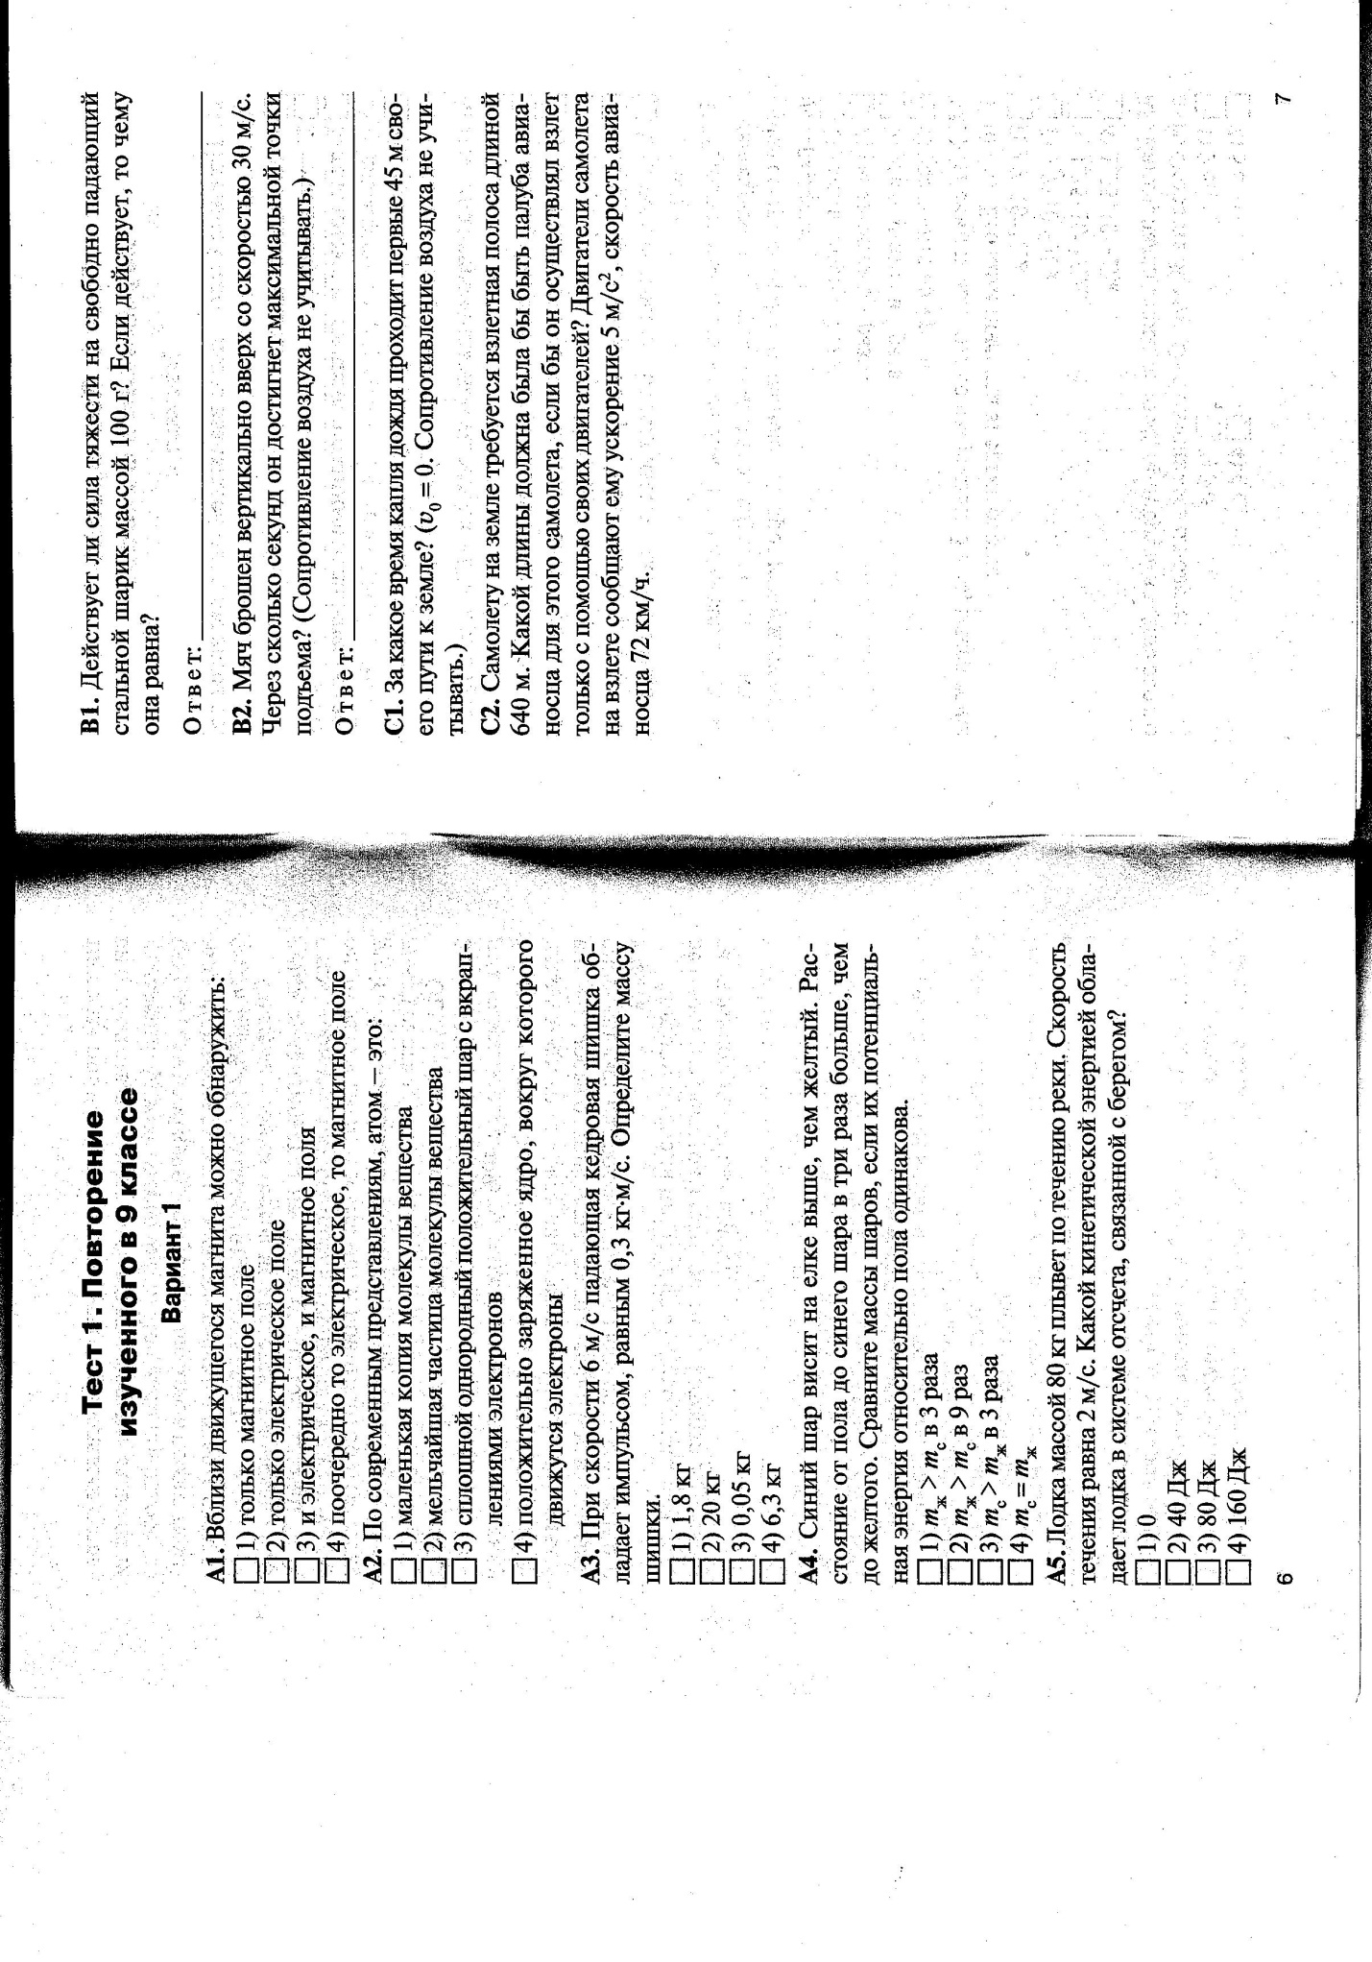

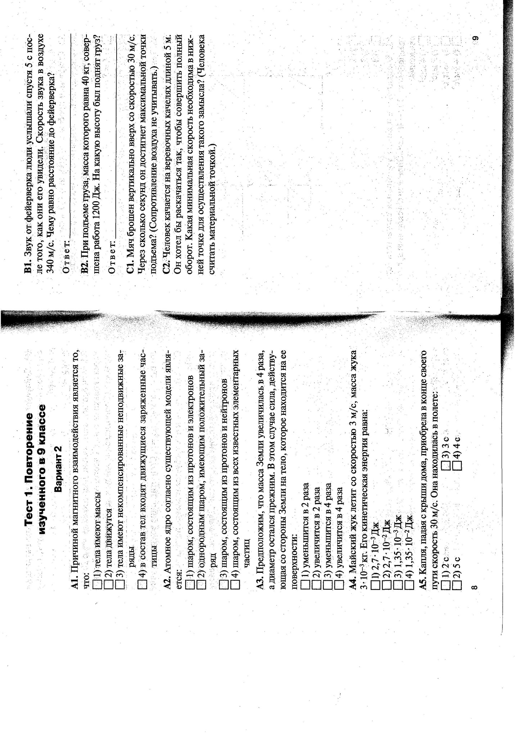

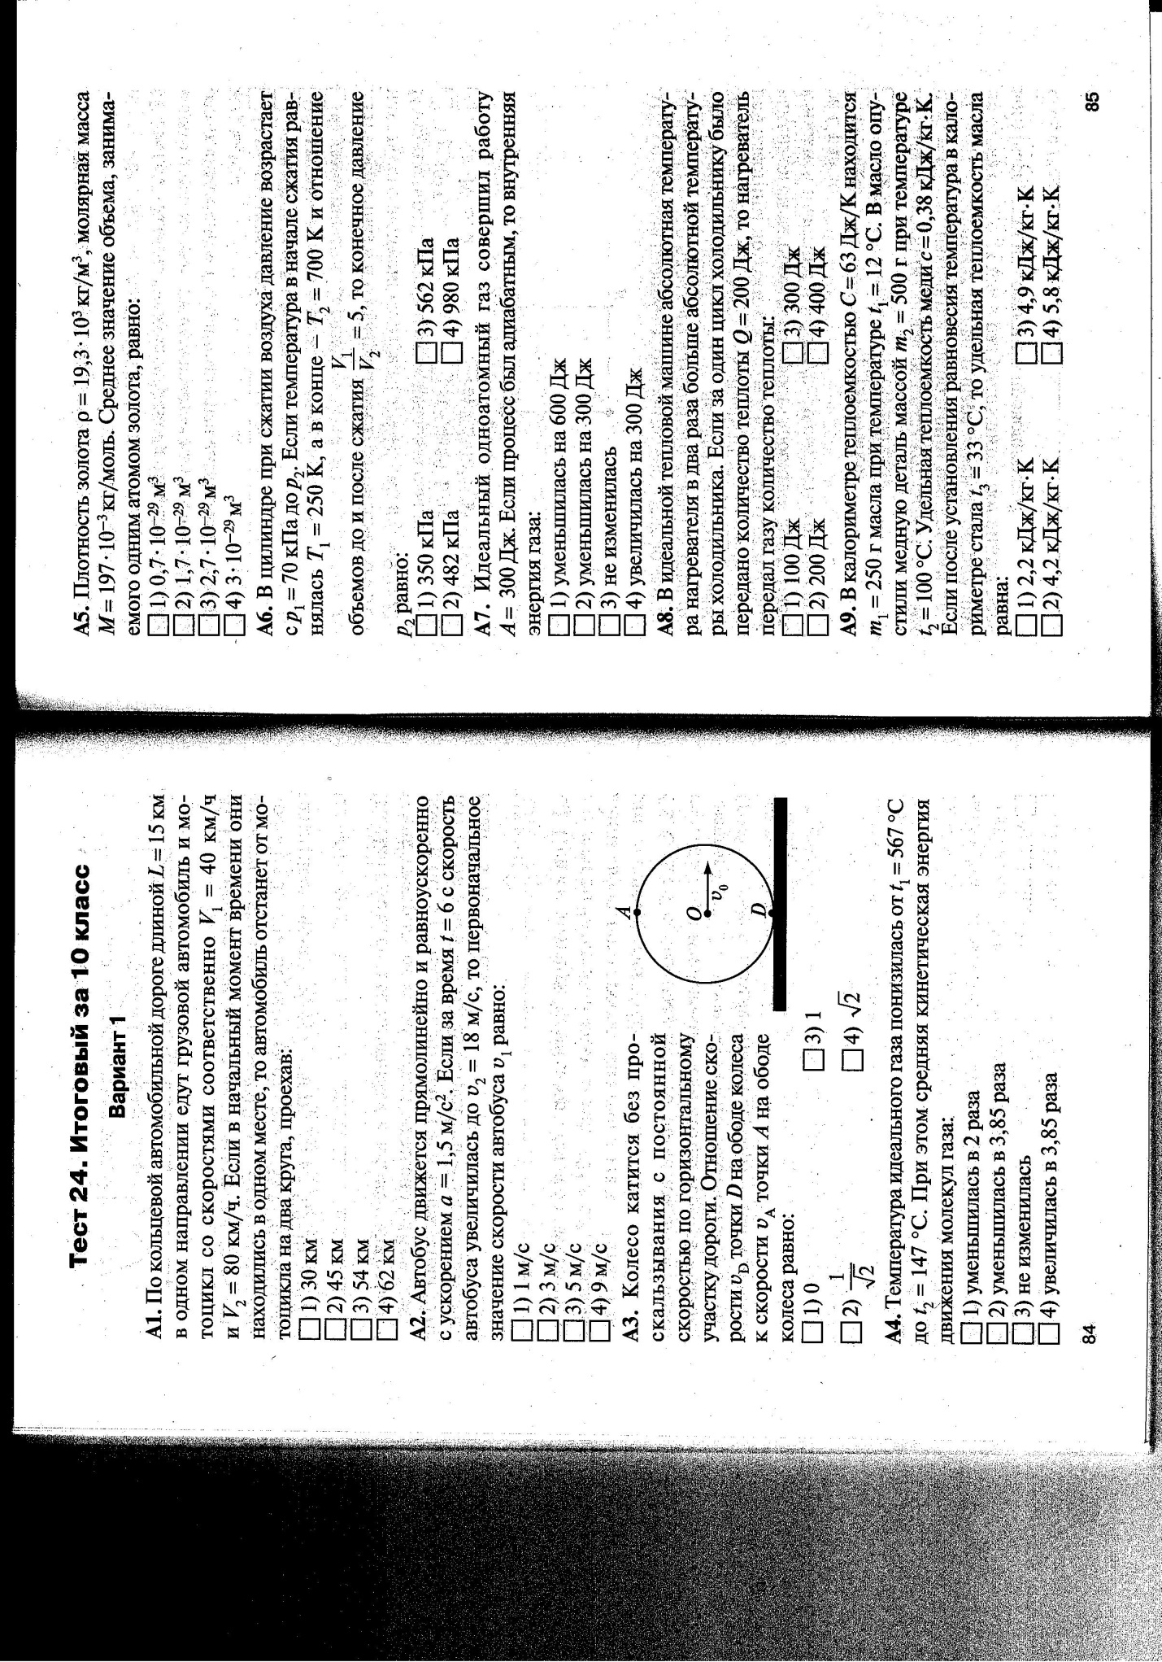
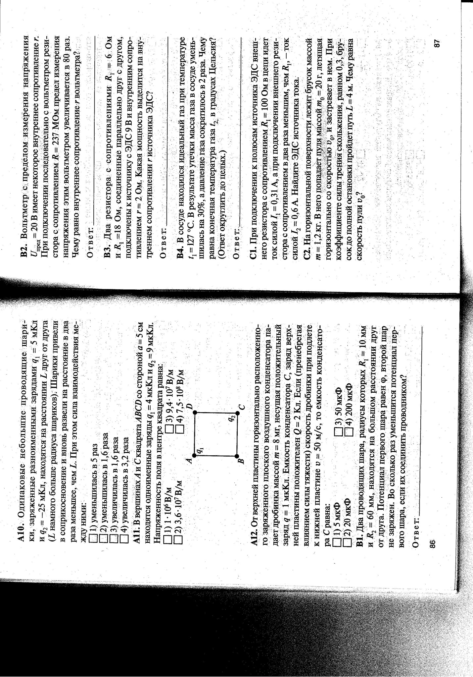

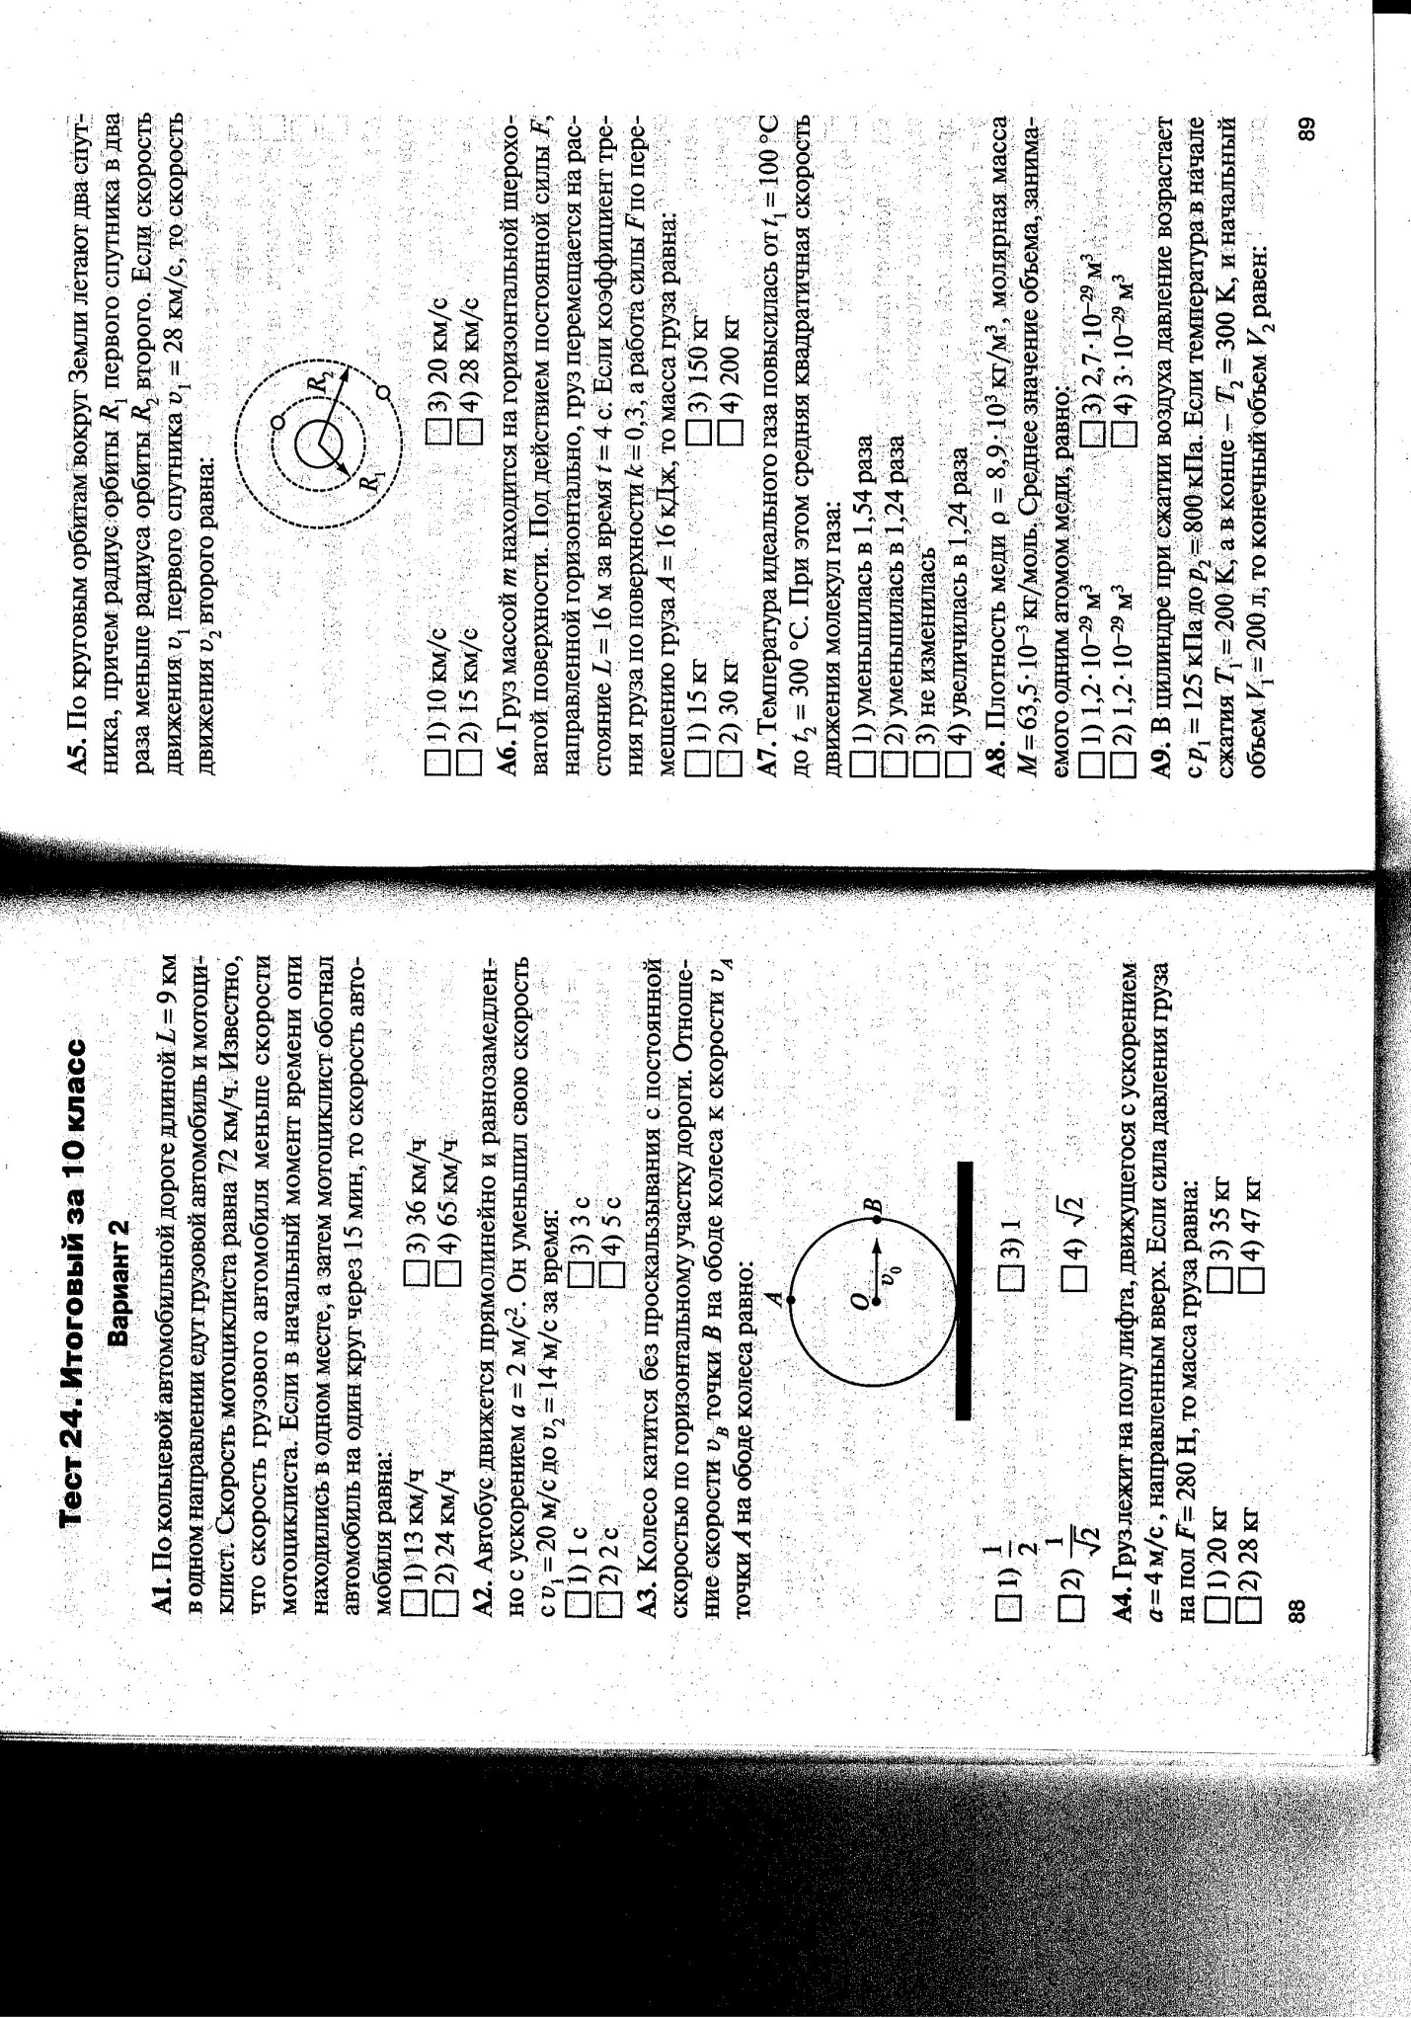

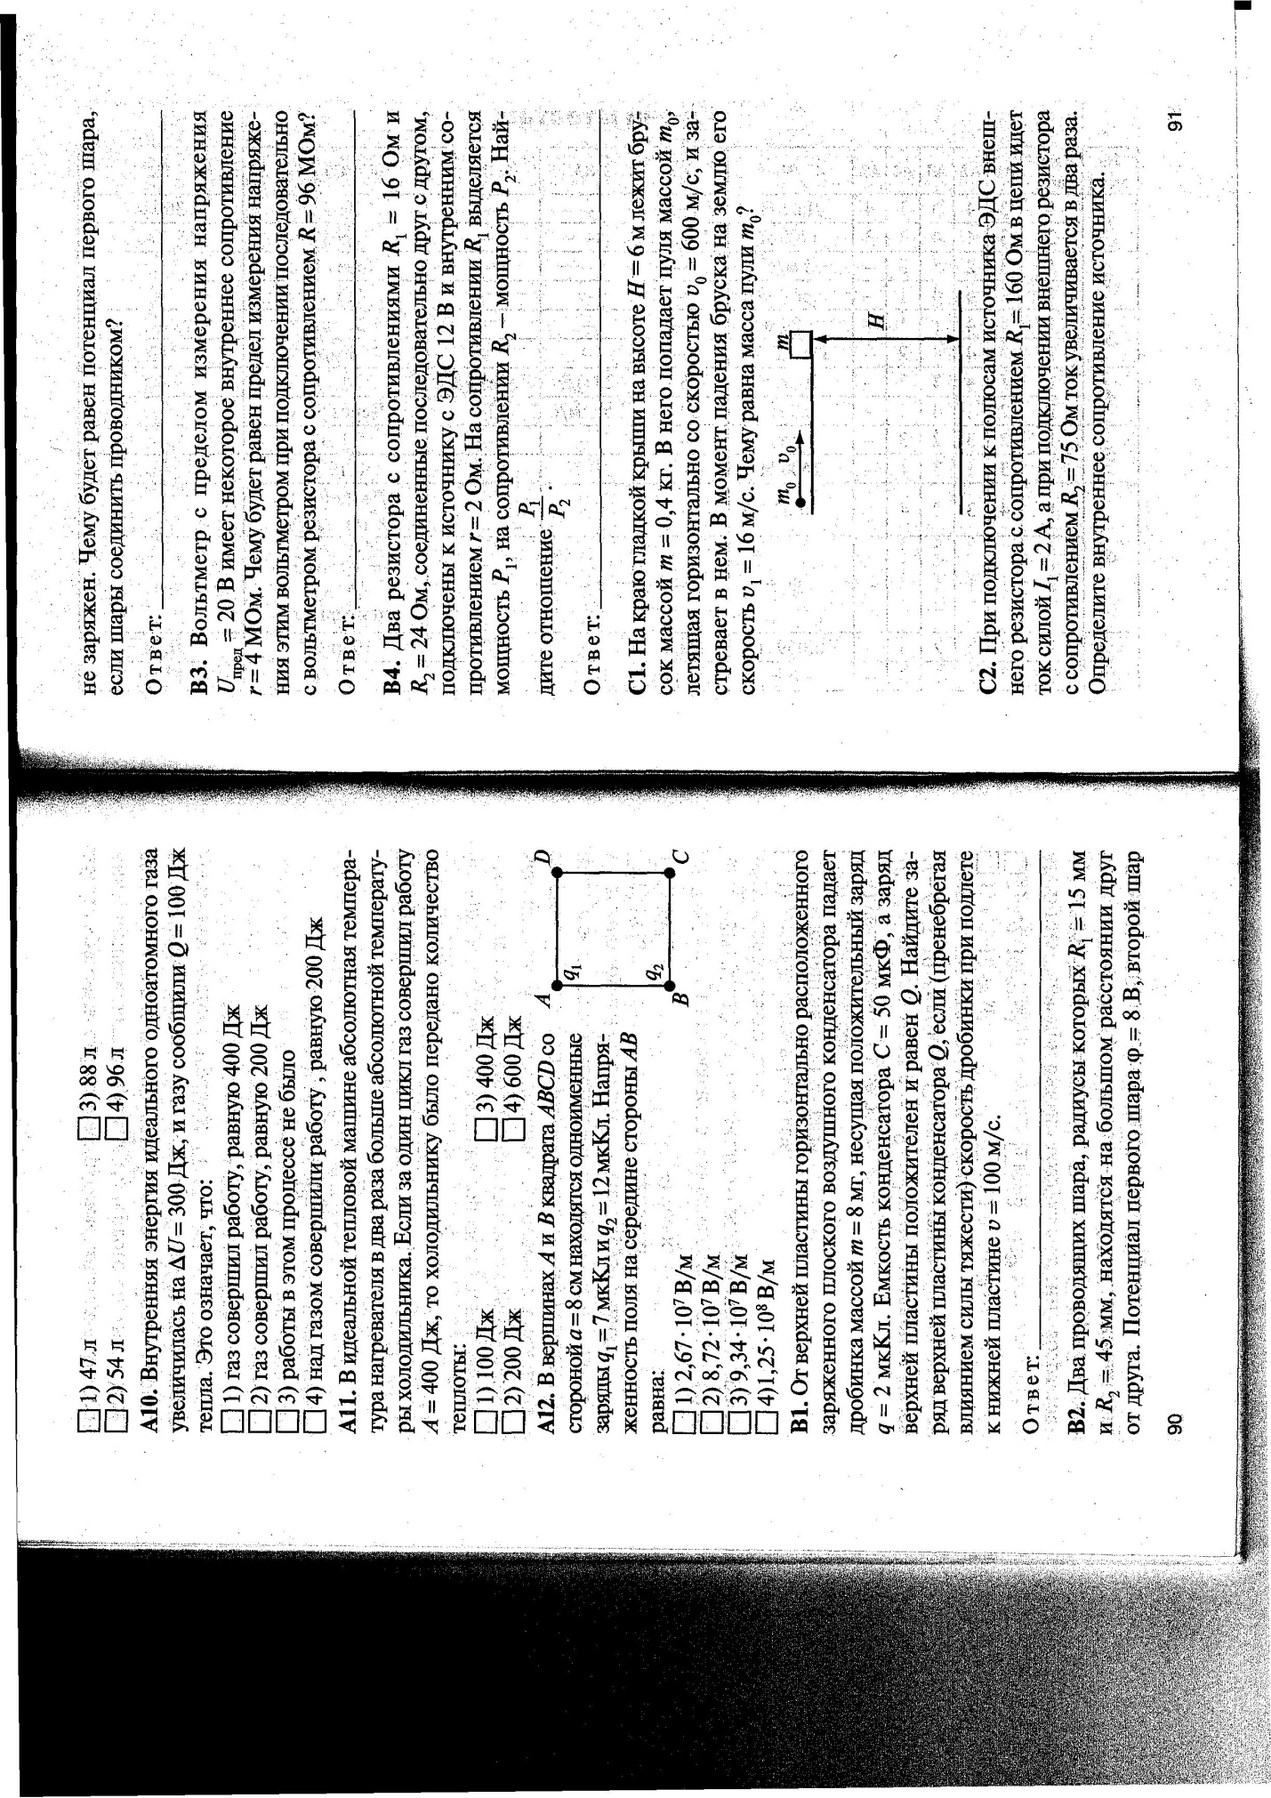
Контрольно измерительные материалы
11 класс
